ở Giáo Dục và Đào Tạo tp HCM ĐỀ KIỂM TRA HỌC KỲ I ( Năm học 2015 – 2016 )
THPT NGÔ QUYỀN VẬT LÝ 10
   Thời gian làm bài : 45 phút

A. GIÁO KHOA ( 4 điểm )

Câu 1 : Nêu các đặc điểm của sự rơi tự do ? ( 1,5 điểm )
Câu 2 : Lực là gì ? ( 1 điểm )
Câu 3 : Phát biểu và viết biểu thức của định luật II Niu-Tơn. ( Chú thích tên và đơn vị của các đại lượng có trong công thức ). ( 1,5 điểm )

B. BÀI TẬP ( 6 điểm )

Bài 1 : Từ độ cao h so với mặt đất, một vật được ném ngang với vận tốc ban đầu v₀ = 15 m/s. Tầm bay xa theo phương ngang của vật là 52,5 m . Lấy g = 10 m/s². Bỏ qua mọi lực cản .Tính :
a) thời gian chuyển động của vật ( từ lúc ném đến lúc chạm đất ). ( 0,5 điểm )
b) độ cao h . ( 0,5 điểm )

Bài 2 : Một lò xo nhẹ có độ cứng k = 80 N/m , chiều dài tự nhiên ₀ , một đầu được giữ cố định. Tác dụng vào đầu kia một lực kéo có độ lớn 4 N và phương trùng với trục của lò xo, thì lò xo dài 0,2 m . Tìm chiều dài tự nhiên ₀ ( 1 điểm )

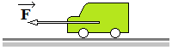
Bài 3 : Một ô tô khối lượng 2 tấn chuyển động nhanh dần đều trên đường ngang với vận tốc đầu là 5 m/s, sau 30 s xe đạt vận tốc 20 m/s, hệ số ma sát giữa bánh xe với mặt đường không đổi và bằng 0,02 , lấy g = 10 m/s² . Bỏ qua sức cản không khí . Tìm
a) gia tốc và quãng đường ô tô đi được trong thời gian trên ( 1 điểm )
b) độ lớn của lực ma sát và độ lớn lực phát động của động cơ ô tô . ( 1 điểm )

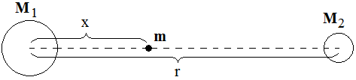
Bài 4 : Gọi khối lượng của Trái Đất và Mặt Trăng lần lượt là M₁ và M₂ ( với M₁ = 81M₂ ) ; Khoảng cách giữa hai tâm của chúng r = 3,8.10⁵ km. Một vật phải đặt trên đường nối hai tâm và cách tâm Trái Đất một khoảng x bằng bao nhiêu ( km ) để lực hấp dẫn giữa Trái Đất và vật lớn gấp 5,76 lần lực hấp dẫn giữa Mặt Trăng và vật ? ( 1 điểm )

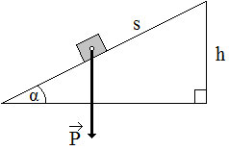
Bài 5 : Một vật có trọng lượng P = 255 N trượt thẳng đều xuống một dốc nghiêng dài s = 34 m , khi đó lực ma sát giữa vật và mặt nghiêng có độ lớn F_{ms} = 120 N.
a) Tính chiều cao h của dốc . ( 0,5 điểm )
b) Tính áp lực ( vuông góc mặt tiếp xúc ) do vật tác dụng lên mặt nghiêng. ( 0,5 điểm )

- - - - - HẾT - - - - -

ĐÁP ÁN ĐỀ KIỂM TRA VẬT LÝ KHỐI 10 - HỌC KỲ I ( 2015 – 2016 )
GIÁO  KHOA  ( 4 điểm ) | Câu 1  ( 1,5 điểm ) | - có phương thẳng đứng , chiều từ trên xuống  - là chuyển động thẳng nhanh dần đều  - Tại một nơi nhất định trên Trái Đất và ở gần mặt đất , các vật đều rơi tự do với cùng một gia tốc g = 9,8 m/s² hoặc 10 m/s². |  | 0,5  0,5  0,5
GIÁO  KHOA  ( 4 điểm ) | Câu 2  ( 1 điểm ) | Lực là đại lượng vectơ đặc trưng cho tác dụng của vật này lên vật khác mà kết quả là gây ra gia tốc cho vật hoặc làm cho vật bị biến dạng . |  | 1
GIÁO  KHOA  ( 4 điểm ) | Câu 3  ( 1,5 điểm ) | * Phát biểu : Gia tốc của một vật cùng hướng với lực tác dụng lên vật. Độ lớn của gia tốc tỉ lệ thuận với độ lớn của lực và tỉ lệ nghịch với khối lượng của vật.  * Biểu thức : 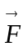= m  * Tên gọi + đơn vị |  | 0,5  0,5  0,25x2
BÀI  TẬP  ( 6 điểm ) | Bài 1  ( 1 điểm ) | 1a  (0,5 điểm ) | t = 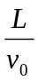 = 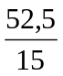  t = 3,5 s | 0,25  0,25
BÀI  TẬP  ( 6 điểm ) | Bài 1  ( 1 điểm ) | 1b  (0,5 điểm ) | t = 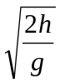 → 3,5 = 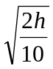  h = 61,25 m | 0,25  0,25
BÀI  TẬP  ( 6 điểm ) | Bài 2  ( 1 điểm ) | F_{đh} = F → k.( ℓ – ℓ₀ ) = F  → 80.( 0,2 – ℓ₀ ) = 4  ℓ₀ = 0,15 m |  | 0,25  0,25  0,5
BÀI  TẬP  ( 6 điểm ) | Bài 3  ( 2 điểm ) | 3 a  ( 1 điểm ) | a = 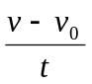 = 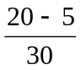  a = 0,5 m/s².  s = v₀.t + at² = 5.30 + 0,5.0,5.30²  s = 375 m | 0,25  0,25  0,25  0,25
BÀI  TẬP  ( 6 điểm ) | Bài 3  ( 2 điểm ) | 3 b  ( 1 điểm ) | F_{ms} = µ.N = µmg = 0,02.2000.10  F_{ms} = 400 N  F = F_{ms} + ma = 400 + 2000.0,5  F = 1400 N | 0,25  0,25  0,25  0,25
BÀI  TẬP  ( 6 điểm ) | Bài 4  ( 1 điểm ) | F₁ = 5,76F₂ → G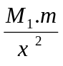 = 5,76. G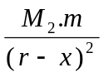  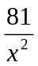 = 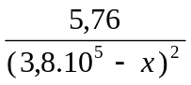  x = 3.10⁵ ( km ) |  | 0,25  0,25  0,5
BÀI  TẬP  ( 6 điểm ) | Bài 5  ( 1 điểm ) | P_{x} – F_{ms} = 0 → P.sinα – F_{ms} = 0 → P.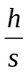 – F_{ms} = 0 → 255.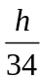= 120  ( hoặc 255.sinα – 120 = 0 → sinα = 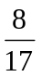 → = )  h = 16 m  N – P_{y} = 0 → N = P.cosα = P.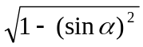 = 255.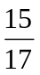  ( hoặc P.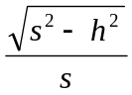 )  N = 225 N |  | 0,25  0,25  0,25  0,25

